Uchwała Nr LII/1376/2005
Rady miasta stołecznego Warszawy
z dnia 19 maja 2005 roku
w sprawie zatwierdzenia zmian w statucie Centrum Odwykowego Samodzielnego Publicznego Zakładu Opieki Zdrowotnej z siedzibą w Warszawie
Na podstawie art. 39 ust. 2 i 3 ustawy z dnia 30 sierpnia 1991 r. o zakładach opieki zdrowotnej (Dz. U. Nr 91, poz. 408 ze zm.) - Rada m.st. Warszawy uchwala, co następuje:
§ 1
- Zatwierdza się zmiany w statucie Centrum Odwykowego Samodzielnego Publicznego Zakładu Opieki Zdrowotnej z siedzibą w Warszawie, uchwalone uchwałą nr 14/IV/2005 Rady Społecznej Centrum Odwykowego Samodzielnego Publicznego Zakładu Opieki Zdrowotnej z siedzibą w Warszawie z dnia 15 kwietnia 2005 r. w sprawie zmiany statutu Centrum Odwykowego Samodzielnego Publicznego Zakładu Opieki Zdrowotnej.
- Uchwała Rady Społecznej Centrum Odwykowego Samodzielnego Publicznego Zakładu Opieki Zdrowotnej, o której mowa w ust. 1, stanowi załącznik do niniejszej uchwały.
§ 2
Wykonanie uchwały powierza się Prezydentowi m.st. Warszawy.
§ 3
Uchwała wymaga ogłoszenia w Dzienniku Urzędowym Województwa Mazowieckiego i wchodzi w życie po upływie 14 dni od dnia ogłoszenia.

Wiceprzewodniczący
Rady m.st. Warszawy

Marek Rojszyk

Załącznik
do uchwały Nr LII/1376/2005
Rady m.st. Warszawy
z dnia 19 maja 2005 r.

UCHWAŁA NR 14/IV/2005
Rady Społecznej Centrum Odwykowego
Samodzielnego Publicznego Zakładu Opieki Zdrowotnej
z dnia 15 kwietnia 2005 r.
w sprawie zmiany statutu Centrum Odwykowego Samodzielnego
Publicznego Zakładu Opieki Zdrowotnej.

Na podstawie art. 39 ust. 2 i 3 ustawy z dnia 30 sierpnia 1991 roku o zakładach opieki zdrowotnej (Dz. U. Nr 91, poz. 408 z późn. zmianami) Rada Społeczna uchwala, co następuje:

§ 1

Zmienia się statut Centrum Odwykowego Samodzielnego Publicznego Zakładu Opieki Zdrowotnej w ten sposób, że uchwala się jego nową treść w brzmieniu określonym w załączniku do uchwały.

§ 2

Traci moc uchwała Rady Społecznej nr 10/III/2005 z dnia 10 marca 2005 roku w sprawie zmiany statutu Centrum Odwykowego Samodzielnego Publicznego Zakładu Opieki Zdrowotnej.

§ 3

Wykonanie uchwały powierza się Przewodniczącemu Rady Społecznej Centrum Odwykowego Samodzielnego Publicznego Zakładu Opieki Zdrowotnej.

§ 4

Uchwała wchodzi w życie z dniem jej podjęcia.

Przewodniczący Rady Społecznej
Centrum Odwykowego
Samodzielnego Publicznego Zakładu Opieki Zdrowotnej

Jan Skwarski /-/

Załącznik do uchwały nr 14/IV/2005
Rady Społecznej Centrum Odwykowego SP ZOZ
z dnia 15 kwietnia 2005 r.

Statut
Centrum Odwykowego
Samodzielnego Publicznego Zakładu Opieki Zdrowotnej

Rozdział I

Postanowienia ogólne

§ 1

- Centrum Odwykowe Samodzielny Publiczny Zakład Opieki Zdrowotnej, zwane dalej "Zakładem”, jest prowadzone w formie samodzielnego publicznego zakładu opieki zdrowotnej.
- Zakład może używać nazwy skróconej : "Centrum Odwykowe SP ZOZ”.
- Funkcję podmiotu, który utworzył Zakład, od dnia 27 października 2002 r. sprawuje
m. st. Warszawa.
- Zakład posiada osobowość prawną.
- Zakład działa na podstawie:
- ustawy z dnia 30 sierpnia 1991 r. o zakładach opieki zdrowotnej (Dz. U. Nr 91, poz. 408
z późn. zm.), zwanej dalej "ustawą";
- innych przepisów prawa oraz niniejszego statutu.
- Zakład posługuje się znakiem graficznym, którego wzór określa załącznik nr 1 do niniejszego statutu.
- Zakład jest zarejestrowany w Krajowym Rejestrze Sądowym pod nr KRS 0000113684.

Rozdział II

Cele, zadania i zakres udzielanych świadczeń zdrowotnych

§ 2

Głównym celem funkcjonowania Zakładu jest udzielanie świadczeń zdrowotnych i promocja zdrowia.
§ 3

- Zadaniem Zakładu jest organizowanie i udzielanie świadczeń zdrowotnych służących zachowaniu, ratowaniu, przywracaniu i poprawie zdrowia oraz inne działania medyczne wynikające z procesu leczenia i przepisów odrębnych, regulujących zasady ich wykonywania.
- Zakład udziela świadczeń zdrowotnych z zakresu leczenia uzależnień i współuzależnień
od substancji lub zjawisk społecznych mogących wpływać negatywnie na postrzeganie
i świadomość człowieka, w szczególności związanych z:
- alkoholem,
- substancjami psychoaktywnymi,
- hazardem,
- uzależnieniami i współuzależnieniami od innych substancji lub zjawisk społecznych
niż wymienione w pkt 1-3.
- Zakład może uczestniczyć w przygotowaniu osób do wykonywania zawodu medycznego
i kształceniu osób wykonujących zawód medyczny na zasadach określonych w odrębnych przepisach.
- Zakład może prowadzić badania naukowe i prace badawczo-rozwojowe w zakresie zapobiegania, diagnozowania oraz leczenia uzależnień i współuzależnień od substancji lub zjawisk społecznych mogących wpływać negatywnie na postrzeganie i świadomość człowieka.
- Zakład może udzielać świadczeń zdrowotnych w warunkach domowych oraz przeprowadzać wywiady i interwencje socjalne na rzecz swoich pacjentów, w zakresie niezbędnym do prawidłowej realizacji zadań statutowych.
- Zakład może udzielać dla swoich pacjentów usług poradnictwa socjalnego lub prawnego, w zakresie niezbędnym do prawidłowej realizacji zadań statutowych.
- Zakład może organizować lub współorganizować grupy samopomocowe dla osób uzależnionych, współuzależnionych oraz Dorosłych Dzieci Alkoholików.
- Zakład udziela świadczeń zdrowotnych bezpłatnie, za częściową odpłatnością lub odpłatnie na zasadach określonych w ustawie, w przepisach odrębnych lub w umowie cywilnoprawnej.
- Zakład może prowadzić działalność gospodarczą, wspomagającą realizację zadań statutowych, w zakresie:
- wynajmu lub wydzierżawienia mienia Zakładu albo powierzonego mienia m. st. Warszawy,
- szkoleń,
- działalności wydawniczej,
- doradztwa w zakresie profilaktyki oraz leczenia uzależnień,
- opracowywania programów profilaktycznych oraz przygotowywania nowych technik terapeutycznych, mających zastosowanie w leczeniu osób uzależnionych,
współuzależnionych oraz Dorosłych Dzieci Alkoholików.

§ 4

Zakres udzielanych przez Zakład świadczeń zdrowotnych obejmuje w szczególności:
- badania i porady lekarskie,
- leczenie,
- badania i terapię psychologiczną,
- diagnostykę medyczną,
- psychoterapię indywidualną i grupową,
- socjoterapię,
- działania konsultacyjno-profilaktyczno-edukacyjne,
- poradnictwo lecznicze,
- świadczenia rehabilitacyjne,
- opiekę pielęgniarską.
Rozdział III

Siedziba i obszar działania

§ 5

- Siedzibą Zakładu jest m. st. Warszawa.
- Adres siedziby: ulica Zgierska 18a, 04-092 Warszawa.
- Obszarem działania Zakładu jest cały kraj.

Rozdział IV

Struktura organizacyjna

§ 6

1. W skład Zakładu wchodzą:
1) jednostki i komórki organizacyjne działalności podstawowej,
2) komórki organizacyjne działalności administracyjnej, ekonomicznej, organizacyjnej, technicznej i inne.
- Wykaz jednostek, o których mowa w ust. 1 pkt 1, określa załącznik nr 2 do niniejszego statutu.
- Szczegółową strukturę organizacyjną komórek, o których mowa w ust. 1 pkt 1 i 2, oraz ich zakres zadań ustala Dyrektor w regulaminie organizacyjnym.
- Organizację i porządek procesu udzielania świadczeń zdrowotnych w Zakładzie określa Dyrektor w regulaminie porządkowym, zatwierdzanym przez Radę Społeczną.

Rozdział V

Nadzór nad Zakładem

§ 7

Nadzór nad działalnością Zakładu w zakresie uregulowanym ustawą sprawuje Prezydent m. st. Warszawy.

Rozdział VI

Organy Zakładu

§ 8

1. Organem zarządzającym i kierującym pracą Zakładu oraz odpowiedzialnym za jego działalność jest Dyrektor.
2. Prezydent m. st. Warszawy nawiązuje z Dyrektorem stosunek pracy na postawie powołania lub umowy o pracę albo zawiera z nim umowę cywilnoprawną.
3. Dyrektor reprezentuje Zakład na zewnątrz.
4. Dyrektor jest przełożonym pracowników Zakładu oraz dokonuje wobec nich czynności
w sprawach z zakresu prawa pracy.

§ 9

1. Rada Społeczna jest organem inicjującym i opiniodawczym m. st. Warszawy oraz organem doradczym Dyrektora.
2. W skład Rady Społecznej wchodzą:
- jako przewodniczący — Prezydent m. st. Warszawy albo osoba przez niego wyznaczona,
- przedstawiciele Rady m. st. Warszawy, w liczbie ustalonej przez Radę m. st. Warszawy,
- przedstawiciel wojewody.
3. Kadencja Rady Społecznej trwa cztery lata. Rada Społeczna pełni swoje obowiązki do czasu powołania nowego składu osobowego Rady Społecznej.
4. Sposób zwoływania posiedzeń Rady Społecznej, tryb pracy i podejmowania uchwał określa regulamin Rady Społecznej, uchwalony przez Radę Społeczną i zatwierdzony przez Radę m. st. Warszawy.
5. Od uchwały Rady Społecznej Dyrektorowi przysługuje odwołanie do Rady m. st. Warszawy.

Rozdział VII

Mienie Zakładu

§ 10

- Zakład gospodaruje samodzielnie przekazanymi w nieodpłatne użytkowanie nieruchomościami i majątkiem m. st. Warszawy oraz majątkiem własnym (otrzymanym
i zakupionym).
- Zbycie, wydzierżawienie lub wynajęcie majątku trwałego może być dokonane przez Zakład na zasadach określonych przez Radę m. st. Warszawy.
- Wniesienie majątku do spółek lub fundacji wymaga zgody Rady m. st. Warszawy.
- Dyrektor nie może zawierać umów, ani w inny sposób dysponować mieniem m. st. Warszawy i Zakładu, jeżeli mogłoby to spowodować ograniczenie w wykonywaniu świadczeń zdrowotnych objętych umowami z Narodowym Funduszem Zdrowia lub pogorszenie warunków wykonywania tych świadczeń.

Rozdział VIII

Gospodarka finansowa

§ 11

Zakład pokrywa z posiadanych środków i uzyskiwanych przychodów koszty działalności
i zobowiązań.

§ 12

1. Podstawą gospodarki Zakładu jest roczny plan finansowy ustalany przez Dyrektora.
2. Zakład może uzyskiwać środki finansowe:
- z odpłatnych świadczeń zdrowotnych udzielanych na podstawie umów cywilnoprawnych, chyba że przepisy odrębne stanowią inaczej,
- na realizację zadań i programów zdrowotnych,
- z wydzielonej działalności gospodarczej,
- z darowizn, zapisów, spadków oraz ofiarności publicznej, także pochodzenia zagranicznego, z zastrzeżeniem ograniczeń określonych w ustawie,
- z dotacji budżetowych,
- z innych źródeł.
3. Zakład decyduje samodzielnie o podziale zysku.
4. Roczne sprawozdanie finansowe Zakładu jest zatwierdzane przez Prezydenta m. st. Warszawy na zasadach określonych w odrębnych przepisach.
5. Zakład ubezpiecza przekazane w nieodpłatne użytkowanie nieruchomości i majątek m. st. Warszawy oraz majątek własny (otrzymany i zakupiony).
6. Zakład ubezpiecza się od odpowiedzialności cywilnej związanej z realizowanymi świadczeniami zdrowotnymi lub prowadzeniem innej działalności statutowej.

Rozdział IX

Postanowienia końcowe

§ 13

1. W sprawach nieuregulowanych w niniejszym statucie stosuje się przepisy ustawy oraz przepisy wydane na jej podstawie.
2. Statut uchwala Rada Społeczna i przedkłada do zatwierdzenia Radzie m. st. Warszawy.
3. Przepisy ust. 2 stosuje się odpowiednio przy dokonywaniu zmian w statucie.

Załącznik nr 1 do statutu Centrum Odwykowego
Samodzielnego Publicznego Zakładu Opieki Zdrowotnej

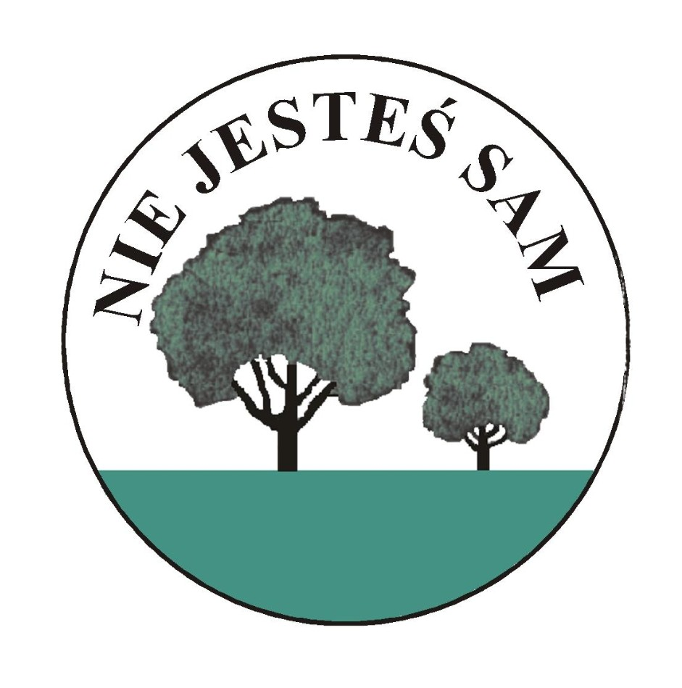

Załącznik nr 2 do statutu
Centrum Odwykowego
Samodzielnego Publicznego Zakładu Opieki Zdrowotnej

JEDNOSTKI ORGANIZACYJNE
CENTRUM ODWYKOWEGO SAMODZIELNEGO PUBLICZNEGO
ZAKŁADU OPIEKI ZDROWOTNEJ

LP. | Data rozpoczęcia działalności | Część V  Kodu resortowego | Część VI kodu resortowego | Nazwa jednostki organizacyjnej | Adres jednostki organizacyjnej | Nr telefonu jednostki organizacyjnej | Nr faksu jednostki organizacyjnej
1. | 13.06.1994 | 01 | HP.3.4.2. | Ośrodek zdrowia psychicznego  i odwykowego | 04-092 Warszawa  ul. Zgierska 18a | 870 03 77 | 813 30 43
2. | 13.06.1994 | 01 | HP.3.4.2. | Ośrodek zdrowia psychicznego  i odwykowego | 03-943 Warszawa  ul. Zakopiańska 33 | 617 03 10 | 617 03 10

